DISEÑO CONCEPTUAL DE RED NEURONAL
Aplicada al Sistema de Recomendación de
Kits de Accesorios Automotrices

Proyecto: Kits de Accesorios Automotrices
Componente: Inteligencia Artificial — Red Neuronal Simple
Innovación Comercial
Valentina Pérez Mendoza
Ingeniería Analítica de datos

1. ¿QUÉ ES UNA RED NEURONAL Y POR QUÉ SE USA AQUÍ?
Una red neuronal es un sistema de inteligencia artificial que imita la forma en que el cerebro humano aprende: recibe información, la procesa en capas y entrega un resultado. No programa reglas fijas — aprende patrones a partir de datos históricos y mejora con el tiempo.

En el proyecto de Kits de Accesorios Automotrices, la red neuronal actúa como el motor de inteligencia detrás del sistema de recomendación. Analiza los datos de cada cliente y transacción, identifica qué combinaciones de productos tienen mayor probabilidad de venderse juntas, y entrega recomendaciones precisas al asesor de ventas en tiempo real.

¿Por qué una red neuronal y no solo FP-Growth?
FP-Growth encuentra patrones históricos (asociaciones frecuentes). La red neuronal va más allá: combina múltiples variables al mismo tiempo — historial, temporada, stock, tipo de vehículo y rango de precio — y aprende qué combinación de factores predice mejor la compra de un kit específico. Es la diferencia entre encontrar patrones del pasado y predecir el comportamiento futuro.

2. ESTRUCTURA DE LA RED NEURONAL
La red neuronal del proyecto tiene tres capas. Cada capa tiene un color identificador que se mantiene en todo el documento:

Capa | Color identificador | Rol en el sistema | Nodos
Entrada | AZUL | Recibe los datos del cliente y del contexto | 6 nodos
Oculta | MORADO | Procesa, combina y aplica los algoritmos | 5 nodos
Salida | VERDE | Entrega el resultado al asesor de ventas | 4 nodos
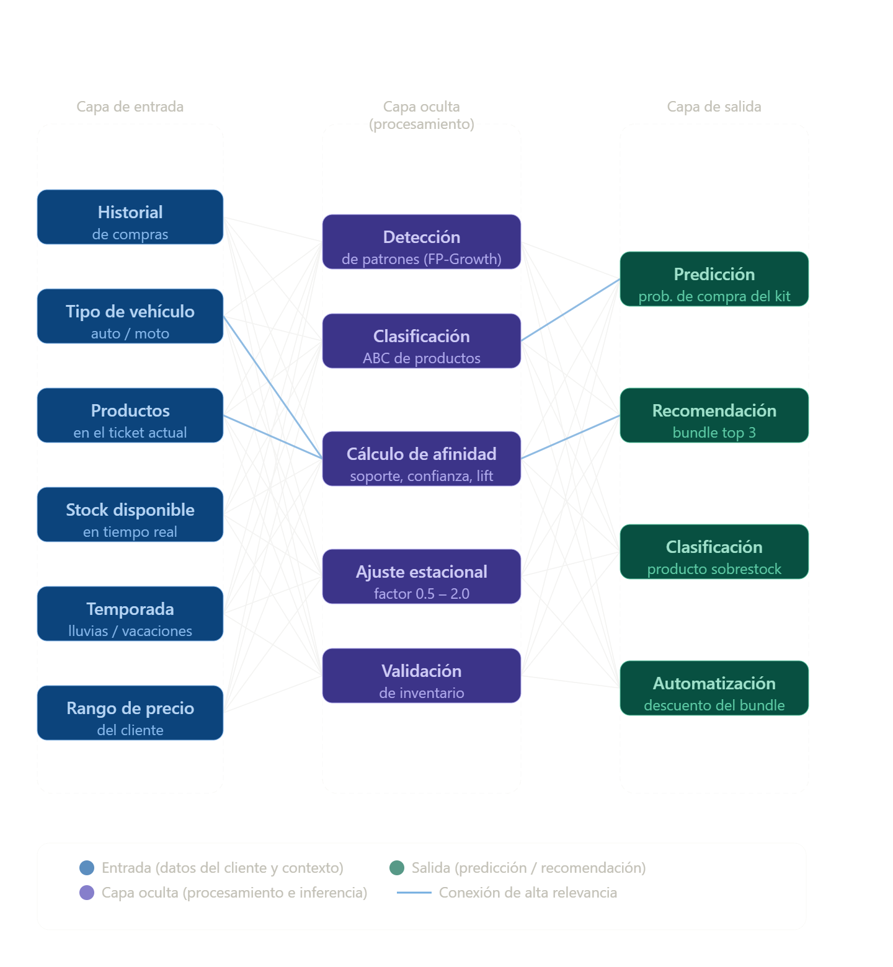

3. CAPA DE ENTRADA — COLOR AZUL
La capa de entrada recibe los datos del mundo real. Cada nodo representa una variable que el sistema necesita conocer para hacer una recomendación inteligente. Estos datos provienen del sistema POS, del historial de ventas y del calendario.

Nodo | Función en el sistema | Proceso que apoya | Valor técnico
Historial de compras | Tickets anteriores del cliente codificados como frecuencia de productos por categoría. | Detección de patrones / Recomendación | Alta
Tipo de vehículo | Auto o moto. Variable binaria (0 = auto, 1 = moto) que filtra el catálogo de bundles. | Clasificación / Filtrado | Alta
Productos en el ticket | Los ítems ya seleccionados en la transacción actual. Es el punto de partida para sugerir el bundle. | Recomendación / Predicción | Muy alta
Stock disponible | Cantidad en inventario de cada componente. Alimenta la validación en tiempo real. | Automatización / Filtrado | Alta
Temporada del año | Factor numérico (0.5 a 2.0) según el mes. Determina qué kits son prioritarios. | Recomendación estacional | Media-Alta
Rango de precio del cliente | Inferido del ticket promedio histórico: económico (0.0), medio (0.5), premium (1.0). | Clasificación / Toma de decisiones | Media

Nota sobre el rango de precio del cliente
Esta variable no se le pregunta al cliente. El sistema la calcula automáticamente dividiendo la suma total de sus compras históricas entre el número de tickets. Si el ticket promedio es inferior a $80.000 → económico (0.0); entre $80.000 y $200.000 → medio (0.5); superior a $200.000 → premium (1.0). Esto permite que la red recomiende kits apropiados al perfil económico del comprador.

4. CAPA OCULTA — COLOR MORADO
La capa oculta es el corazón de la red neuronal. Aquí se procesa y combina toda la información de la capa de entrada. Cada nodo realiza una operación específica sobre los datos recibidos y transmite su resultado a la capa de salida. Esta capa incorpora las tres mejoras técnicas del proyecto.

Nodo | Función en el sistema | Proceso que apoya | Valor técnico
Detección de patrones | Ejecuta el algoritmo FP-Growth sobre los datos de entrada. Identifica itemsets frecuentes con soporte ≥ 2% y genera reglas de asociación con confianza ≥ 40% y lift ≥ 1.5. | Detección de patrones | FP-Growth
Clasificación ABC | Categoriza cada producto en A (alta rotación), B (rotación media) o C (baja rotación / sobrestock). Prioriza incluir productos C en los bundles para reducir sobrestock. | Clasificación / Automatización | Análisis ABC
Cálculo de afinidad | Pondera las reglas de asociación por soporte, confianza y lift. Genera un score de afinidad entre 0 y 1 para cada par de productos. | Predicción / Detección de patrones | Score 0–1
Ajuste estacional | Multiplica el score de afinidad por el factor estacional del mes (0.5 a 2.0). Kits de lluvia en temporada de lluvias reciben factor 2.0; kits fuera de temporada, factor 0.5. | Recomendación estacional | Factor x0.5–2.0
Validación de inventario | Consulta en tiempo real el stock de cada componente del bundle candidato. Descarta automáticamente cualquier bundle donde algún ítem tenga stock = 0. | Automatización / Toma de decisiones | API Stock

¿Cómo se conectan estos nodos entre sí?
Cada nodo de entrada envía su valor a TODOS los nodos ocultos (conexión densa). La red aprende qué conexiones son más importantes ajustando los pesos durante el entrenamiento. Por ejemplo, el nodo de 'Productos en el ticket' tiene mayor peso hacia el nodo de 'Cálculo de afinidad' que el nodo de 'Rango de precio', porque el producto actual es la variable más predictiva del bundle.

5. CAPA DE SALIDA — COLOR VERDE
La capa de salida transforma el procesamiento interno en resultados concretos que el asesor de ventas puede usar directamente en el punto de venta. Cada nodo de salida representa un tipo de decisión o predicción diferente.

Nodo | Función en el sistema | Proceso que apoya | Valor técnico
Predicción de compra | Genera una probabilidad (0% a 100%) de que el cliente compre un bundle específico dado el contexto actual. El asesor ve solo bundles con probabilidad > 50%. | Predicción | % probabilidad
Bundle recomendado top 3 | Entrega los tres bundles con mayor score combinado (afinidad × factor estacional). Se muestran ordenados de mayor a menor probabilidad en la pantalla del asesor. | Recomendación | Top 3 bundles
Clasificación sobrestock | Identifica qué productos Categoría C del inventario pueden incluirse en un bundle activo. Activa la alerta de sobrestock para el área comercial. | Clasificación | Alerta stock
Automatización del descuento | Calcula y asigna automáticamente el porcentaje de descuento al bundle (entre 12% y 25%) basado en el nivel de sobrestock del producto C incluido y el rango de precio del cliente. | Automatización / Toma de decisiones | % descuento

6. FLUJO COMPLETO — DE LA ENTRADA A LA RECOMENDACIÓN
El siguiente ejemplo muestra cómo la red neuronal procesa una transacción real paso a paso:

Ejemplo práctico: Cliente compra cadena de moto en octubre
ENTRADA: Historial = compras frecuentes de mantenimiento | Tipo = moto | Producto actual = cadena reforzada | Stock = normal | Temporada = octubre (lluvias, factor 1.8) | Rango de precio = medio (0.5)
CAPA OCULTA: FP-Growth detecta asociación cadena → lubricante (confianza 62%, lift 2.1) | Clasificación: lubricante = producto C (sobrestock) | Score de afinidad = 0.72 | Ajuste estacional: 0.72 × 1.8 = 1.30 | Validación: todos los componentes disponibles ✓
SALIDA: Probabilidad de compra del Kit Transmisión Moto = 78% | Recomendación #1: Kit Transmisión Moto (cadena + lubricante + piñón) | Sobrestock detectado: lubricante → activa descuento | Descuento automático: 18% aplicado al kit

7. MAPA DE COLORES Y PROCESOS SOPORTADOS
La siguiente tabla resume cómo cada capa de la red neuronal apoya los seis procesos académicos requeridos en el diseño conceptual:

Proceso | Capa responsable | Cómo lo hace en el proyecto
Predicción | Oculta + Salida (verde) | Predice la probabilidad de compra de un kit específico combinando historial, afinidad y temporada.
Clasificación | Oculta (morado) | Clasifica productos en categorías A/B/C y clientes en rangos económico/medio/premium.
Recomendación | Salida (verde) | Genera el top 3 de bundles más relevantes y los presenta al asesor en el punto de venta.
Automatización | Oculta + Salida (verde) | Aplica descuentos automáticamente y actualiza el catálogo según stock y temporada sin intervención manual.
Detección de patrones | Oculta (morado) | FP-Growth identifica combinaciones frecuentes de productos con soporte ≥ 2% y lift ≥ 1.5.
Toma de decisiones | Salida (verde) | El sistema decide qué bundle mostrar, qué descuento aplicar y cuándo emitir alertas de sobrestock.

8. ¿CÓMO APRENDE LA RED? — ENTRENAMIENTO
Una red neuronal no nace sabiendo hacer recomendaciones. Aprende ajustando los pesos de sus conexiones a través de un proceso llamado entrenamiento. En el proyecto, el proceso sería el siguiente:

- Recopilación de datos históricos: Se extraen los últimos 12 meses de tickets del sistema POS. Cada ticket se convierte en un vector de entrada con las 6 variables definidas.
- Etiquetado: Se marca qué transacciones resultaron en la compra de un bundle (etiqueta 1 = sí compró el kit, 0 = no compró). Este es el dato de entrenamiento.
- Entrenamiento supervisado: La red ajusta sus pesos minimizando el error entre su predicción y la etiqueta real. Se usa backpropagation con función de pérdida de entropía cruzada.
- Validación: Se evalúa el modelo con el 20% de los datos reservados. Se mide precisión, recall y F1-score para garantizar que el modelo generaliza correctamente.
- Reentrenamiento mensual: El modelo se actualiza cada mes con los nuevos tickets de ventas para capturar cambios en los patrones de compra y en la estacionalidad.

Ventaja del reentrenamiento mensual
El reentrenamiento mensual garantiza que la red se adapte a cambios del negocio: nuevos productos, variaciones estacionales, tendencias emergentes. Un modelo estático pierde precisión con el tiempo; un modelo que se actualiza mejora continuamente.

9. CONCLUSIÓN
El diseño conceptual de la red neuronal demuestra que el proyecto de Kits de Accesorios Automotrices no solo usa algoritmos estadísticos (FP-Growth) sino que incorpora un componente de inteligencia artificial capaz de aprender y adaptarse. La red neuronal de tres capas integra orgánicamente las tres mejoras del proyecto:

- Estacionalidad: El factor estacional es un nodo de la capa de entrada y modifica el procesamiento en la capa oculta, haciendo que las recomendaciones sean dinámicas y temporalmente relevantes.
- Algoritmo FP-Growth: Opera dentro del nodo de detección de patrones en la capa oculta, con los umbrales técnicos definidos (soporte 2%, confianza 40%, lift 1.5).
- Inventario en tiempo real: Es tanto una variable de entrada (stock disponible) como un nodo de validación en la capa oculta, garantizando que ninguna recomendación llegue al asesor con productos agotados.

